مكونات البذرة
أ-الماء –البذور هي الجزء التي يحتوي على اقل نسبة من الماء في النبتة( 10بالمائة بالنسبة لبذور )في حين تحتوي أوراق السباخ على نسبة 90 بالمائة .
ب- الحافة الخارجة الراقية : وهي صلبة تحمي من قسوة العوالم الطبيعية في فصل الخريف و الشتاء (بذرة الفول. اللوبيا. الجلبان ...)

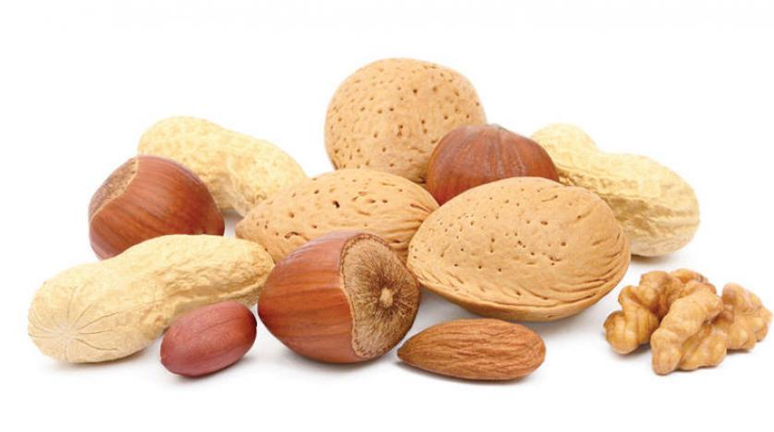

ج-القلقات مدخرات غذائية : يمكن أن تحتوي البذرة على فلقة واحدة في النباتات أحادية الفلقة (كالقمح والشعير ....) والفلقتين في النباتات ثنائية الفلقة (كالفول واللوبيا ...)والفلقة هي جزء البذرة الذي يحتوي على مدخرات غذائية متنوعة

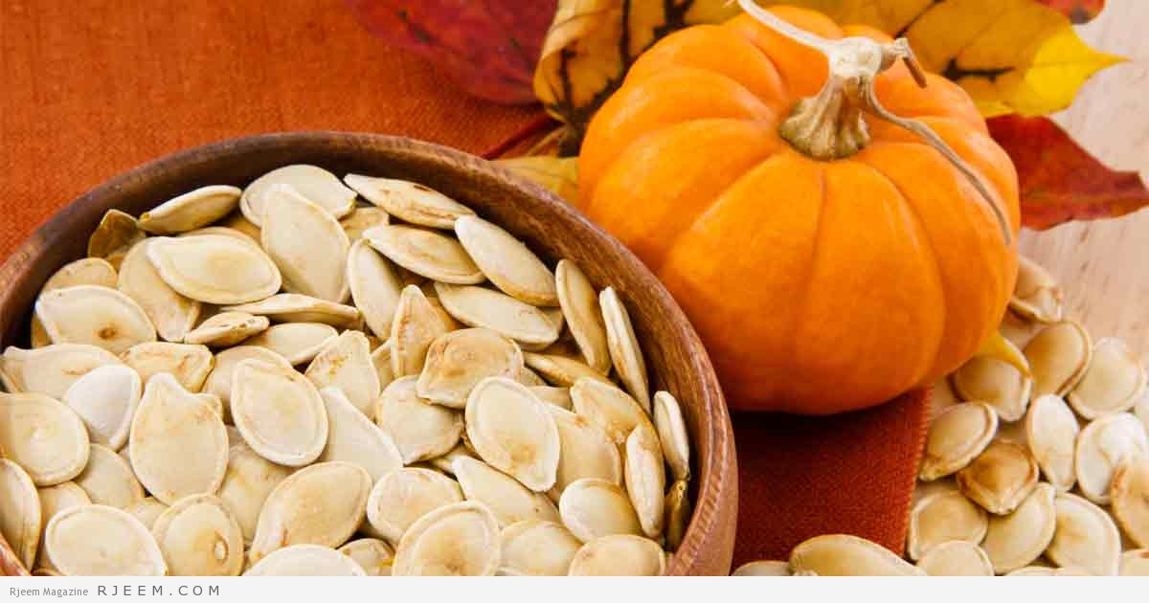

د-الجنين :توجد بين فلقتين نبتة أو جنين مكون جذير وسويقة تربط بين الفلقتين والبرعم تعلو السويقة يوجد نفس الجنين داخل كل نبتة أحادية الفلقة..

